Historia de revisiones

Fecha | Versión | Autor | Descripción
19/10/2010 | 1.0 | LB | Confección inicial del documento
28/10/2010 | 1.1 | MJB | Agregado del diseño del archivo de titularidad
26/11/2010 | 1.2 | JMG | Agregado Multiplicador Transferencias (ANEXO)
03/12/2010 | 1.3 | JMG | Agregado de diagrama de secuencia
10/01/2011 | 1.4 | JMG | Modificación TKN QB en Completion.  Agregado de ejemplos de mensajería ISO (Tx 47).
14/01/2011 | 1.5 | JMG | Agregado de pantallas:  - Agenda  - Cuentas Múltiples
18/01/2011 | 1.6 | JMG | Agregado de Información sobre:  - Host Reporting  - Facturación
15/02/2011 | 1.7 | JMG | Refresh CBU – Redefinición campos CUIT (alfanuméricos)

Contenido
Contenido 1
Introducción 2
Descripción de la Funcionalidad 2
Descripción de la operatoria 2
Descripción de la operatoria del cliente / usuario 2
Mensajes ISO 2
Transacciones habilitadas 2
1.1.1 Completion al Banco destino 2
1.1.2 Descripción técnica de la transacción 2
1.1.3 Definición de elementos de datos variables en el campo S-126 (tokens) 2
Formato del Token Banelco On Host (QB) - Completion: 2
1.1.4 Ejemplo de mensajería Tx 47 2
1.1.5 Reversos 2
Consulta de Titularidad de CBU 2
Archivo Refresh de CBU Habilitadas 2
Descripción General 2
Información operativa 2
Identificación e integración de Registros 2
Host Reporting ¡Error! Marcador no definido.
Facturación ¡Error! Marcador no definido.
Pantallas: 2
1.1.6 Ingreso de PIN 2
1.1.7 Menú Principal 2
1.1.8 Selección del Tipo de Cuenta Origen 2
1.1.9 Selección del tipo de transferencia 2
1.1.10 Ingreso de CBU 2
1.1.10.1 Agenda CBU 2
1.1.10.2 Cuentas Múltiples 2
1.1.11 Confirmar Operación 2
1.1.12 Selección del Concepto 2
1.1.13 Ingreso de Referencia 2
1.1.14 Ingreso del Importe 2
1.1.15 Declaración de Cuenta Destino 2
1.1.16 Confirmar Operación 2
1.1.17 Incorporar a Agenda 2
1.1.18 Operación Completada 2
Ticket: 2
Diseño 2
ANEXO 2
Multiplicador de Transferencias 2

Introducción
El presente documento tiene como objetivo describir el impacto para las entidades Bancarias que surge al implementar la nueva funcionalidad de Transferencias Inmediatas en la Red de Cajeros Automáticos.

Descripción de la Funcionalidad
La propuesta implica la modificación de la operación de transferencia con destino a cuenta por CBU, para que el monto transferido desde la cuenta origen sea acreditado en forma inmediata en la cuenta destino (dependiendo de si el banco receptor informa titularidades de cuentas; caso contrario la actualización del saldo se realizará al final del día de negocios).
La funcionalidad comprende transferencias entre bancos de la red BANELCO.
Asimismo, se incluirá la consulta de titularidad de la CBU destino, por la cual mediante el ingreso de la CBU se verifica existencia y disponibilidad de la cuenta, y se muestra al usuario los datos del titular para su confirmación.

Transacción de Titularidad en TLF
La Institución podrá requerir la inclusión de la transacción de titularidad para ser informada en el TLF.

Archivo de Créditos
El Archivo de Créditos por Transferencias seguirá enviándose a la Instituciones, aunque las mismas operen con Aviso de Transferencia (Completion) a fin de utilizarse como información para el control de transacciones.

Diagrama Genérico:
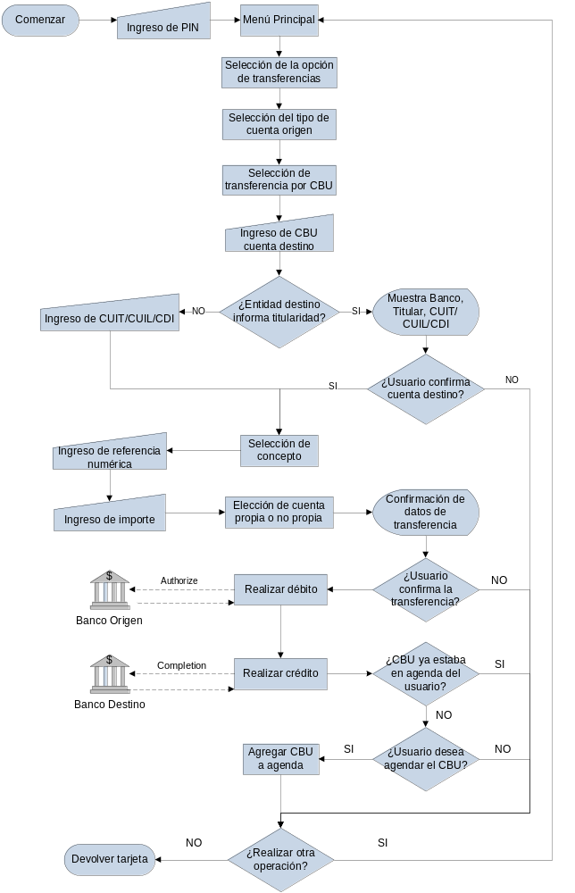

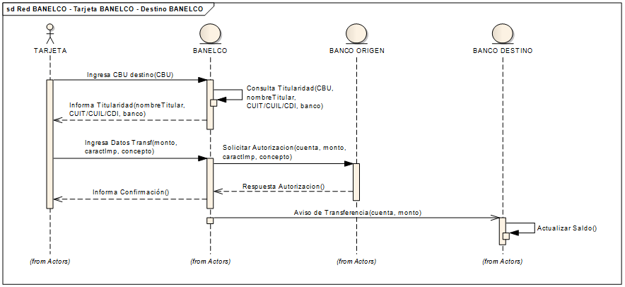
Al final del Día:
- Banelco entrega archivo con transferencias Créditos al Banco Destino
- Banelco entrega archivo con transferencias Débitos al Banco Origen
- Banelco realiza el cruce de fondos entre Bancos Origen y Destino
- Los Bancos envían un archivo de Novedades de Cuentas Habilitadas (titularidad)

Descripción de la operatoria
Al final de cada día hábil, las Instituciones que informan titularidad enviarán a Banelco las altas, bajas y modificaciones de datos de titularidades de sus cuentas. Banelco impacta estos datos en sus registros.
De esta manera para las operaciones de transferencia, si el banco destino informa titularidad, Banelco averigua el nombre del titular, CUIT/CUIL/CDI y Banco de la CBU especificada, consultando los registros informados por el Banco destino. Estos datos se utilizan para que el usuario confirme la cuenta destino y para rutear la transferencia cuando ésta se confirme.
Para realizar la transferencia se utilizará la transacción actual Tx47XXYY (para Bancos destino que informan titularidad).
En ambos casos, Banelco enviará al banco destino un mensaje “Completion” (a aquellos Bancos que decidan recibirlo) para que a partir de dicho mensaje el Banco pueda acreditar en la cuenta destino el importe recibido como resultado de la transferencia realizada.

Descripción de la operatoria del cliente / usuario

La secuencia de operación del usuario es la siguiente:

- Ingreso de PIN
- Menú principal
- Selección de la opción Transferencias
- Selección del tipo de cuenta origen para la transferencia.
- Selección de la opción “Transferencia a otras cuentas de otros bancos con CBU”.

- Ingreso de CBU
  - Si el Banco destino (identificado en la CBU) informa titularidad:
    - Se muestra al usuario la CBU ingresada, el nombre del titular, CUIT/CUIL/CDI y el nombre del Banco al que pertenece la cuenta destino.
    - El usuario confirma los datos ingresados.
  - Si el Banco destino (identificado en la CBU) no informa titularidad:
    - El usuario ingresa el CUIT/CUIL/CDI del titular de la cuenta destino y confirma para continuar.
- Selección del concepto de la transferencia.
- Ingreso de la referencia numérica de la transferencia (opcional).
- Ingreso del importe de la transferencia.
- Elección del tipo de titularidad (cuenta propia o no propia).
- Pantalla de confirmación para realizar la transferencia.
- Opción de incorporar la CBU a la agenda.
- Desea realizar otra operación.

Mensajes ISO

Transacciones habilitadas

Código de transacción | Función
47XXYY | Transferencia Inmediata – On Line

Completion al Banco destino
Los datos involucrados en el Completion son los siguientes:
- Tipo y Número de cuenta de destino (formato CAF)
- Moneda
- Importe transferido
- Concepto y Referencia
- Datos del origen: Número de Cuenta

Intercambio de mensajes con la Institución:
- Dentro del Servicio de mensajería ON HOST (formato ISO)
- Banelco enviará un Aviso de Transferencia (mensaje 0220)
- El Host del Banco deberá actualizar el saldo de la cuenta y notificar la recepción (mensaje 0230)

En caso que el Banco no responda:
- Banelco repetirá el Aviso (mensaje 0221) hasta recibir la respuesta o hasta el tope de reintentos establecidos.

Descripción técnica de la transacción

Mensajería ISO:
Mensaje 0200: Se colocarán los campos obligatorios, y los opcionales que correspondan. Dentro de los opcionales, viajará en el elemento S-126, el/los siguiente/s dato/s adicional/es (‘token/s’):

  - Token QB

Mensaje 0210: Se colocarán los campos obligatorios, y los opcionales que correspondan. Dentro de los opcionales, viajará en el elemento S-126, el/los siguiente/s dato/s adicional/es (‘token/s’):

  - Token QB

Mensaje 0220: Completion al Banco destino. Se colocarán los campos obligatorios, y los opcionales que correspondan. Dentro de los opcionales, viajará en el elemento S-126, el/los siguiente/s dato/s adicional/es (‘token/s’):

  - Token QB
    - Completion de Transferencia

Definición de elementos de datos variables en el campo S-126 (tokens)

Formato del Token Banelco On Host (QB) - Completion:

Se enviará un Completion de la Tx 47XXYY al Banco Destino expresando en el Token QB dicha situación (campo 9 del área de datos con valor “C”).

Header:

Número Elemento | Campo | Descripción | Tipo de Dato | Longitud total | Cantidad Decimales
1 | Indicador de inicio. | Fijo “!”. | AN | 1
2 | Sin uso. | Fijo “ ”. | AN | 1
3 | Identificador conjunto de datos. | Fijo “QB”. | AN | 2
4 | Longitud área total. | Fijo “00090”. | AN | 5
5 | Sin uso. | Fijo “ ”. | AN | 1

Área de Datos:
Número Elemento | Campo | Descripción | Tipo de Dato | Longitud total | Cantidad Decimales
1 | Número de CBU - Bloque 1. | Identificación de la institución financiera y de la sucursal. | AN | 8
2 | Número de CBU - Bloque 2. | Identificación del tipo y número de cuenta. | AN | 14
3 | CUIT/CUIL/CDI.  Número de Documento. | CUIT/CUIL/CDI.  Número de Documento. | AN | 11
4 | Concepto. | Concepto de la Transferencia. Ver tabla. | AN | 1
5 | Tipo de Documento. | Tipo de Documento (sin uso). | AN | 1
6 | Tipo de cuenta y titularidad. | Tipo de cuenta y titularidad:  “1” Cuenta corriente propia.  “2” Cuenta corriente no propia.  “3” Caja de ahorro propia.  “4” Caja de ahorro no propia. | AN | 1
7 | Importe de Acuerdo de Sobregiro. | Importe de Acuerdo de Sobregiro. | N | 12 | 2
8 | Indicación de Sobregiro presente. | Indicación de Sobregiro presente:  “S” Presente.  “N” No presente. | AN | 1
9 | Completion de Transferencia. | Completion de Transferencia:  “C” Crédito | AN | 1
9 | Indicación de Intereses presente. | Indicación de Intereses presente :  “S” Presente.  “N” No presente. | AN | 1
10 | Importe de Intereses. | Importe de Intereses. | N | 12 | 2
11 | Importe de Comisión. | Importe de Comisión (sin uso). | N | 12 | 2
12 | Institución transferida. | Identificación de la institución en Base 24 (FIID) a la cual se realiza la transferencia inmediata (47). | AN | 4
13 | Referencia. | Referencia ingresada por el cliente. Puede ser su número de documento o un dato asociado al deposito | AN | 12

Ejemplo de mensajería Tx 47

Mensajes Banco Origen:
Mensaje 200 – Pedido de Autorización
ISO0160000130200F23882000880801000000000060000041645176400775830044710100
000000023000110175333003368145252011001110013673 S1BIB020 0
32012IBAYTES1+00015410009401337298130000000033345112& 0000200112! QB00090
2855555300000000333454203351558751 2000000000000 0000000000000000000000
00BMBS ?

Mensaje 210 – Respuesta al Pedido de Autorización
ISO0160000150210F23882000A90801000000000060000041645176400775830044710100
000000023000110175333003368145252011001110013673 00S1BIB020
251000019729457 032012IBAYTES1+000154100094013372981300000000
33345112& 0000200112! QB00090 2855555300000000333454203351558751 20000000
00000N 000000000000000000000000BMBS ?

Mensajes Banco Destino:
Mensaje 220 – Aviso (Completion)
ISO0160000150220F23882000880801000000000060000041645176400775830044710100
000000023000110175333003369145252011001110013673 S1BIB020 0
32012IBAYTES1+00015410009401337298130000000033345112& 0000200112! QB00090
2855555300000000333454203351558751 2000000000000 C0000000000000000000000
00BMBS ?

Mensaje 230 – Respuesta al Aviso
ISO0160000150230F23882000A90801000000000060000041645176400775830044710100
000000023000110175333003369145252011001110013673 00S1BIB020
251000019729457 032012IBAYTES1+000154100094013372981300000000
33345112& 0000200112! QB00090 2855555300000000333454203351558751 20000000
00000NC000000000000000000000000BMBS ?

Reversos
Se deberá enviar Reverso al Banco destino en caso que reciba Completion. Al igual que en el Completion (mensaje 220) se indicará, en el token QB, una marca (valor “C”) que determina que corresponde a un crédito (Ver Formato del Token Banelco On Host (QB) – Completion).

Consulta de Titularidad de CBU
La nueva funcionalidad de Transferencia Inmediata incluirá la consulta de titularidad de la CBU destino, por la cual mediante el ingreso de la CBU se verifica existencia y disponibilidad de la cuenta, y se muestra al usuario los siguientes datos del titular para su confirmación:
- CBU (ingresada por el usuario)
  - Denominación de la cuenta
  - CUIT/CUIL/CDI
  - Nombre del Banco
La consulta de Titularidad de CBU será resuelta con modalidad OFF-HOST, lo que significa que dicha transacción la resuelve directamente BANELCO. Para ello, los Bancos deberán enviar diariamente a BANELCO el Archivo Refresh de CBU Habilitadas.

Códigos de Rechazos de la transacción Consulta de Titularidad (93XXYY):

Código de rechazo | Descripción
36 | OPERACION RECHAZADA – CBU INGRESADO INVÁLIDO. El CBU ingresado por el usuario en la transacción de transferencia a CBU no es correcto.  - Código BCRA (3 primeras posiciones de CBU) inexistente.  - Distinta moneda entre cuenta origen y CBU destino (campo Moneda en archivo de titularidad)
56 | OPERACION RECHAZADA – CBU INEXISTENTE. Para el caso de que no encuentre la CBU ingresada en el archivo de CBU informado por la Institución
57 | OPERACION RECHAZADA – OPERACIÓN NO HABILITADA. Para el caso de que la Institución emisora o receptora no autorizan la realización de esta operación.
65 | OPERACIÓN RECHAZADA – NO INFORMA TITULARIDAD. Para el caso de que el banco destino no informe titularidad de CBU.  La navegación ATM continuará con la funcionalidad actual (pantalla CUIT/CUIL/CDI en caso que la CBU no haya sido seleccionada de la agenda)
66 | OPERACION RECHAZADA – CBU NO HABILITADA. Para el caso que la CBU exista en el archivo de Refresh de CBU Habilitadas pero que la misma no esté habilitada para recibir transferencia (campo “Permite Recibir Transferencia” con valor “N”)

Archivo Refresh de CBU Habilitadas

Descripción General
Descripción: Archivo de Nombre de Titularidades el cual contendrá la CBU y el número de cuenta asociado al nombre del titular.

Información operativa
Origen: Institución
Destino: BASE 24

Identificación e integración de Registros
La longitud del registro de detalle es de 250 bytes.

Identificación e integración de Registros
La estructura general de un Refresh es:

- Registro Header del archivo
- Registro Header del banco
- Registro Trailer del banco
- Registro Trailer del archivo
- Detalle de la CBU

Header del archivo

Campo | Tipo | Longitud | Formato
RCD-CNT | Numérico | 9 | “000000001”  Este campo contiene la secuencia del registro dentro del archivo de refresh. Este número debe ser ascendente y los headers y trailers se incluyen en el orden.
RCD-Type | Alfanumérico | 2 | “FH”
REF-Type | Alfanumérico | 1 | “0” (Full)  “1” (Parcial)
APPL | Alfanumérico | 2 | “CB” Código de archivo de Cuenta Habilitada
GRP | Alfanumérico | 4 | Grupo de Refresh.
DTE | Alfanumérico | 8 | AAAAMMDD
HORA | Alfanumérico | 4
LOGICAL-NET | Alfanumérico | 4 | “PRO1” red producción  “TES1” red prueba
RELESE-NUM | Numérico | 2 | “60”
FILLER | Alfanumérico | 114 | “ ”

Header del banco

Campo |  | Tipo |  | Longitud |  | Formato
RCD-CNT | Numérico |  | 9 |  | “000000002”  Este campo contiene la secuencia del registro dentro del archivo de refresh. Este número debe ser ascendente y los headers y trailers se incluyen en el orden.
RCD-Type | Alfanumérico |  | 2 |  | “BH”
CARD-ISSUER | Alfanumérico |  | 4 |  | FIID –Código de institución
FILLER | Alfanumérico |  | 29 |  | “ “

Trailer del banco

Campo | Tipo | Longitud | Formato
RCD-CNT | Numérico | 9 | Este campo contiene la secuencia del registro dentro del archivo de refresh. Este número debe ser ascendente y los headers y trailers se incluyen en el orden.
RCD-Type | Alfanumérico | 2 | “BT”
FILLER | Alfanumérico | 18 | “ ”
NUM-RCDS | Numérico | 9 | Cant. Reg. Detalle

Trailer del archivo

Campo | Tipo | Longitud | Formato
RCD-CNT | Numérico | 9 | Este campo contiene la secuencia del registro dentro del archivo de refresh. Este número debe ser ascendente y los headers y trailers se incluyen en el orden.
RCD-Type | Alfanumérico | 2 | “FT”
NUM-RCDS | Numérico | 9 | Cant. Reg. Detalle
NXT-FILE-IND | Alfanumérico | 1 | “0” último archivo
FILLER | Alfanumérico | 3 | “ “

Detalle de la CBU.

Campo | Niv. Cob | Tipo | Num Ocurr | Picture | Descripción
Cont^reg | 02 |  |  | PIC 9(9) | Número de secuencia utilizado para validar el correcto armado del archivo. Debe ser ascendente de uno en uno, y deben ser contados los registros de Headers y Trailers, así como los registros de Detalle.  El primer registro de detalle contiene el valor 0000003.  El proceso de Refresh controla posibles faltantes y secuencia ascendentes de los registros junto con el campo CBU.
FIID | 02 | Elem |  | PIC X (4) | Identificación asignada a la institución emisora de la tarjeta a la cual se encuentra asociada esta CBU (FIID).
CBU | 02 | Elem |  | PIC X(22) | Numero de CBU
Tipo^Mov | 02 | Elem |  | PIC X (1) | Tipo de movimiento que se realizará con el presente registro.  “A” = Alta  “M” = Cambio  “B” = Baja  “F” = Carga inicial o eventual (Full).
Tipo^cuenta | 02 | Elem |  | PIC X(2) | Tipo de Cuenta.  Valores posibles:  01 = cuenta corriente pesos  02 = cuenta corriente dólares  11 = caja de ahorro pesos  12 = cuenta de ahorro dólares  00 = cuenta indefinida
Número de Cuenta | 02 | Elem |  | PIC 9(19) | Debe alinearse a izquierda, incluyendo los ceros a izquierda originales y completando con blancos a derecha.
Moneda | 02 | Elem |  | PIC X(3) | Indicar el tipo de moneda de la cuenta  Valores posibles:  “032”: Pesos Argentinos  “840”: Dólares  “000”: Moneda indefinida
CUIT^Titular | 02 | Elem |  | PIC X(11) | CUIT/CUIL/CDI del titular de la cuenta
CUIT^Titular2 | 02 | Elem |  | PIC X(11) | CUIT/CUIL/CDI segundo titular de la cuenta
CUIT^Titular3 | 02 | Elem |  | PIC X(11) | CUIT/CUIL/CDI tercer titular de la cuenta
Denominación | 02 | Elem |  | PIC X(64) | Denominación de la cuenta  El mismo se mostrará en pantalla y en ticket en 2 líneas de 32 caracteres.  ACLARACIÓN: En el caso de cuenta de personas físicas, se aconseja informar en este campo los nombres de los primeros titulares (hasta tres) utilizando como separador una barra ( / ).  Ejemplo:  PEREZ JUAN/LOPEZ MARIA/GOMEZ JOSE
Permite Depósitos en Efectivo | 02 | Elem |  | PIC X(1) | Valores S o N
Permite Depósitos en Cheque | 02 | Elem |  | PIC X(1) | Valores S o N
Permite Recibir Transferencia | 02 | Elem |  | PIC X(1) | Valores S o N
Fecha - 1 | 02 | Elem |  | PIC X(6) | Yymmdd (reserva uso futuro)
Fecha - 2 | 02 | Elem |  | PIC X(6) | Yymmdd (reserva uso futuro)
Importe - 1 | 02 | Elem |  | PIC S9(9)V9(2) | (reserva uso futuro)
Importe - 2 | 02 | Elem |  | PIC S9(9)V9(2) | (reserva uso futuro)
Filler | 02 | Elem |  | PIC X (56) | Sin uso

Los registros estarán ordenados de la siguiente forma: CBU (ascendente),
La clave será: CBU

Los caracteres que se pueden incluir en el campo denominación son: caracteres ASCII desde el 032 hasta el 095.

SPACE | ( | 0 | 8 | @ | H | P | X
! | ) | 1 | 9 | A | I | Q | Y
" | * | 2 | : | B | J | R | Z
# | + | 3 | ; | C | K | S | [
$ | , | 4 | < | D | L | T | \
% | - | 5 | = | E | M | U | ]
& | . | 6 | > | F | N | V | ^
' | / | 7 | ? | G | O | W | _

Deberá existir la siguiente correspondencia entre los campos “Tipo^Cuenta” y “Moneda”:

Tipo^Cuenta | Moneda
01 | 032
11 | 032
02 | 840
12 | 840
00 | 000

Host Reporting
Los archivos de Extract de TLFx, HRFx, y listados para las Instituciones se verán afectados en los siguientes aspectos:

Transacción 93 – Consulta de Titularidad
Se puede o no enviar la transacción 93XXYY según lo decida la Institución. En caso que la Institución la requiera, se enviarán los siguientes campos:

- NUMERO DE TARJETA
- TIPO DE CUENTA FROM
- TIPO DE CUENTA TO
- NRO DE CUENTA FROM
- NRO DE CUENTA TO

ACLARACIÓN: En los campos Tipo de Deposito (DEP-TYPE / AVAIL-DEP-TYPE) se enviarán con el valor 0.

Transacción 47 – Transferencia Inmediata
Se enviarán los siguientes campos en la transacción 47XXYY:

- NUMERO DE TARJETA
- TIPO DE CUENTA FROM
- TIPO DE CUENTA TO
- NRO DE CUENTA FROM
- NRO DE CUENTA TO
- DNI-CUIL
- CBU
- TITULARIDAD (Cuenta propia o no propia)
- BANCO-RECEPTOR
- CODIGO-CONCEPTO
- DESCRIPCION-CONCEPTO
- REFERENCIA
- IMPORTE

En dónde XX es el tipo de cuenta origen e YY corresponde al tipo de cuenta destino.

Facturación
Involucra la generación de información para la facturación de transacciones:

Transacción 93 – Consulta de Titularidad
La transacción 93XXYY no será facturada a la Institución, ni tampoco al cliente.

Pantallas:

Ingreso de PIN
Contenido de pantalla de Ingreso de PIN
En esta pantalla el cliente deberá ingresar su PIN para identificarse.

Diseño
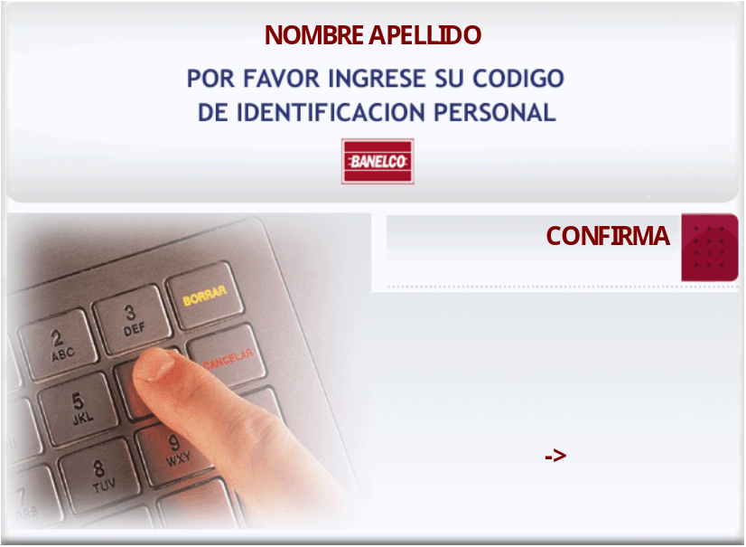

Menú Principal
Contenido de pantalla de Menú Principal
En esta pantalla el usuario deberá seleccionar “Transfer de Fondos”.
Diseño

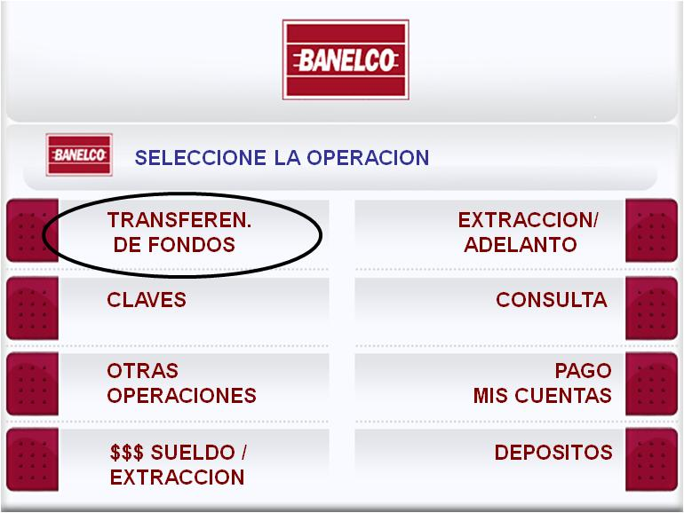

Selección del Tipo de Cuenta Origen
Contenido de pantalla de Selección del Tipo de Cuenta Origen.
En esta pantalla el cliente seleccionará el tipo de cuenta "origen".
Diseño
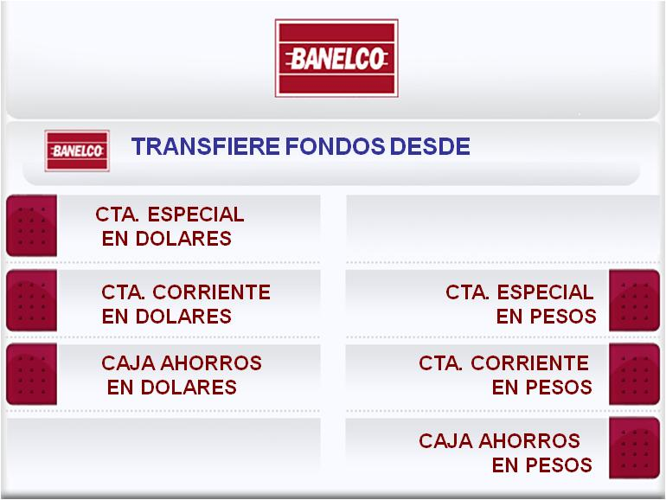

Selección del tipo de transferencia
Contenido de pantalla de Selección del tipo de transferencia.
En esta pantalla el usuario deberá seleccionar “Otras Cta./Bcos. con Nro. de C.B.U.”.
Diseño

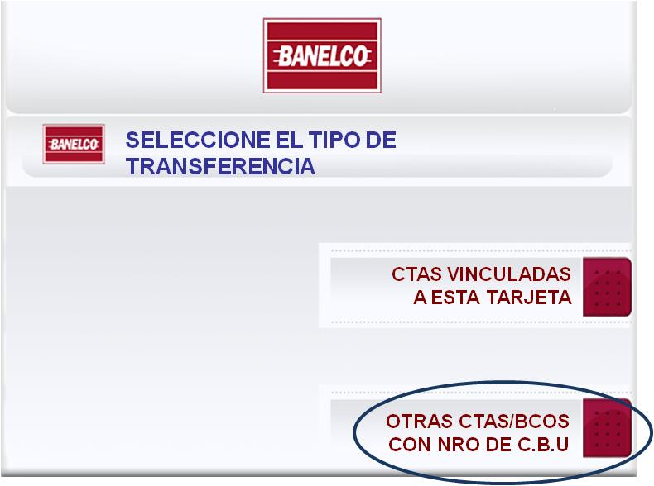

Ingreso de CBU
Contenido de pantalla de Ingreso de CBU.
En esta pantalla el usuario deberá ingresar el CBU de la cuenta destino y oprimir “Confirma”.
Diseño
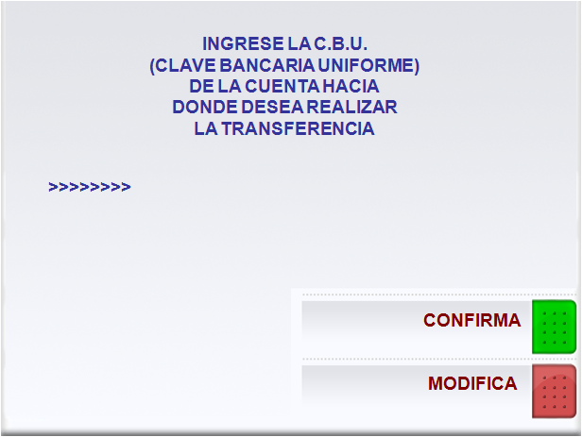

Agenda CBU
En el caso que existan CBU agendadas se mostrará la pantalla de agenda de CBU (reemplazando a la pantalla 1.1.10 Ingreso de CBU)
Allí se podrá seleccionar una CBU agendada o bien ingresar una Nueva CBU eligiendo la opción correspondiente. Si selecciona ingresar una Nueva CBU se mostrará la pantalla 1.1.10 Ingreso de CBU.

Diseño
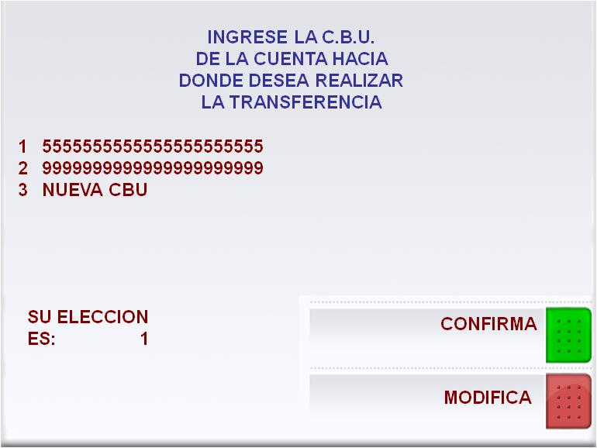

Cuentas Múltiples
En el caso exista más de una cuenta (del mismo tipo) asociada a la tarjeta, se mostrará la pantalla de elección de la cuenta origen.

Diseño
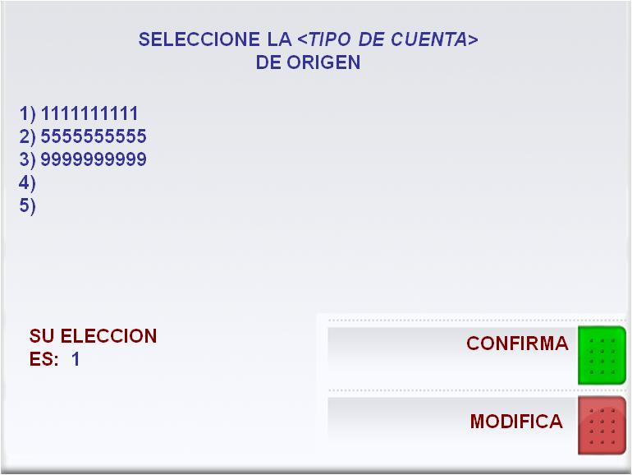

Confirmar Operación
Contenido de pantalla de Confirmar Operación
En esta pantalla se informan los datos del titular de la CBU de destino ingresada: (CBU, Denominación de la Cuenta, CUIT1, CUIT2, CUIT3 y Nombre del Banco).
Diseño
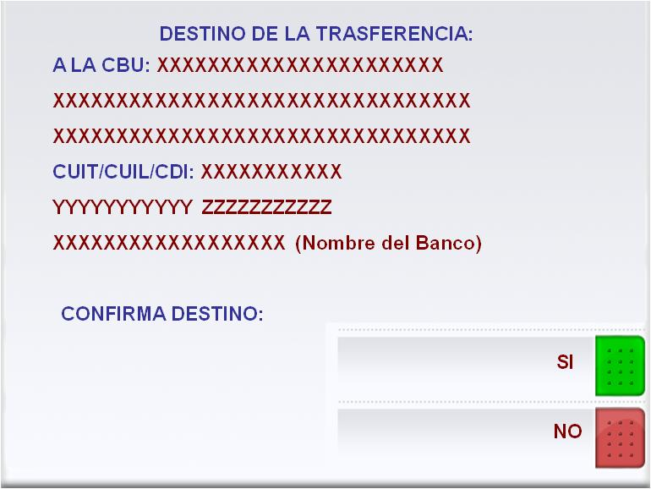

Selección del Concepto
Contenido de pantalla de Selección del Concepto.
En esta pantalla seleccionará el tipo de concepto por el cual realiza la transferencia.
Diseño

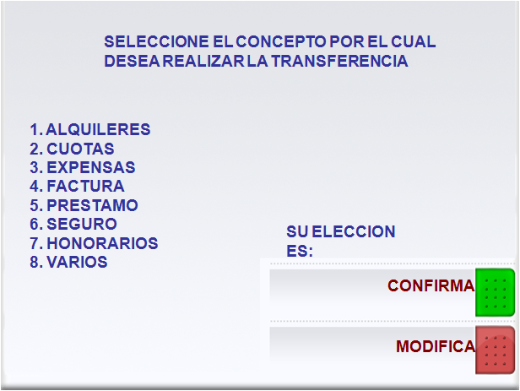

Ingreso de Referencia
Contenido de pantalla de Ingreso de Referencia.
Este dato es utilizado por el destinatario para determinar a qué imputar la transferencia recibida. No es obligatorio ingresar un valor, si no se desea hacerlo directamente se presiona continuar.
Diseño
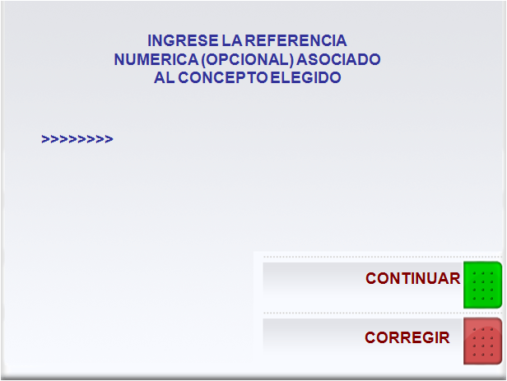

Ingreso del Importe
Contenido de pantalla de Ingreso del Importe.
Pantalla para el ingreso del importe (con decimales) de la transferencia.
Diseño

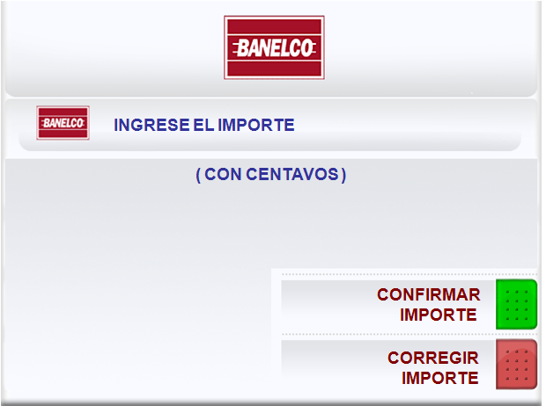

Declaración de Cuenta Destino
Contenido de pantalla de Declaración de Cuenta Destino.
El usuario, deberá declarar la titularidad de la cuenta destino para aplicar las cargas impositivas, si correspondiera.
Diseño
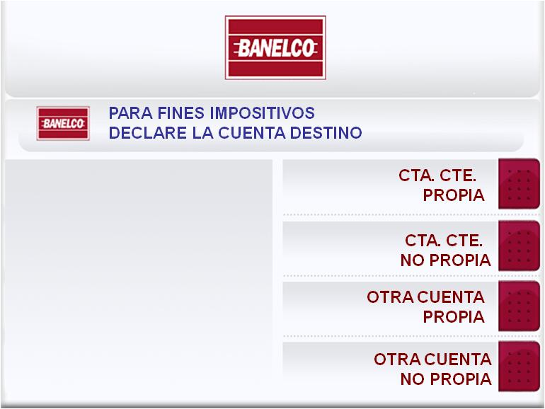

Confirmar Operación
Contenido de pantalla de Confirmar Operación.
Pantalla de confirmación de la transferencia inmediata.
Diseño
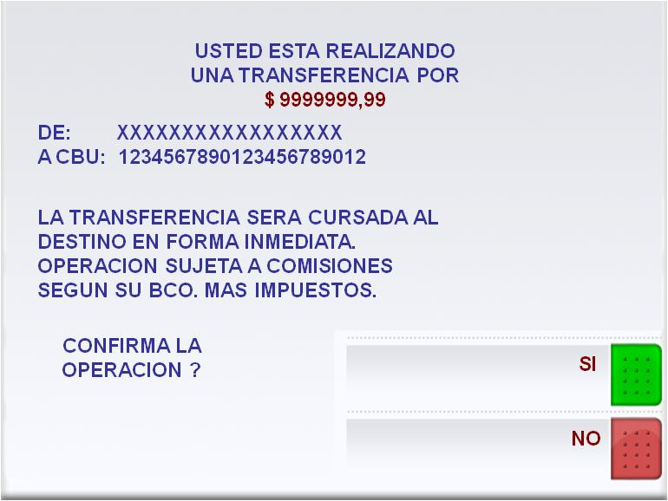

Incorporar a Agenda
Contenido de pantalla de Incorporar a Agenda.
De no existir la CBU en la agenda del cliente se le presenta esta pantalla para poder incorporarla.
Diseño
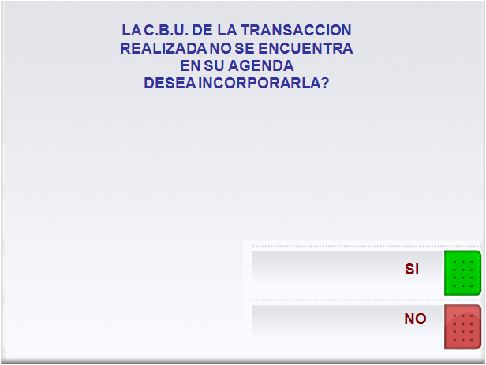

Operación Completada
Contenido de pantalla de Operación Completada.
Aquí el cliente debe presionar la tecla de función asociada con la operación que desea realizar. Si presiona la opción “TERMINAR” se puede recuperar la tarjeta.
Diseño
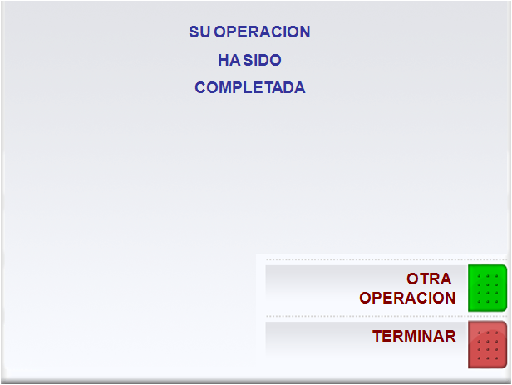

Ticket:
Descripción: el ticket contiene los datos necesarios para conformar un comprobante de transferencia inmediata entre distintas cuentas vía el CBU de la cuenta de destino.

Diseño
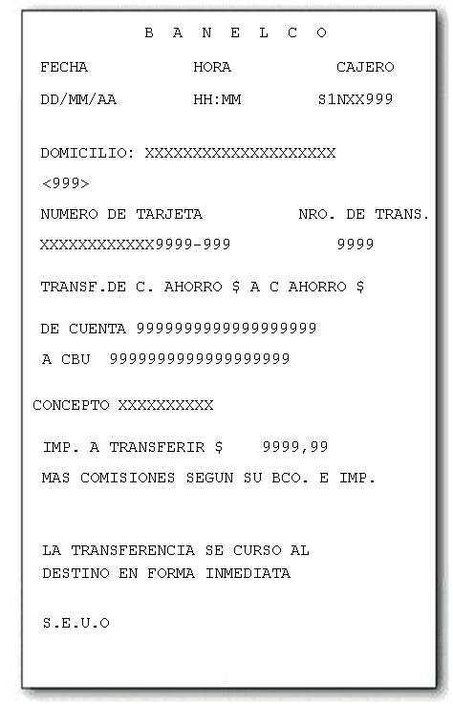

ANEXO

Multiplicador de Transferencias

- ATM:
El multiplicador de transferencias multiplica el límite de extracción de ATM y lo compara con el acumulado de transferencias.

Ejemplo:
Limite de extracción: $1000
Multiplicador: 2.0
Transferencias máxima en ATM = $2000 siempre que el acumulador lo permita

- Internet

Sitio de transferencias:

  - el banco opera con tarjeta de coordenada: no se utiliza el multiplicador sino los limites de Coordenada que pueden ser dos:

    - limite de transferencias con tarjeta de coordenada: se aplica a los usuarios que tienen tarjeta de coordenada y lo compara con el acumulado de transferencias.

Ejemplo:
Limite de extracción: $1000 (no se utiliza)
Multiplicador: 2.0 (no se utiliza)
Limite de transferencias con T de Coord = $ 3000
Transferencias máxima = $3000 siempre que el acumulador lo permita

    - limite de transferencias sin tarjeta de coordenada: se aplica a los usuarios que no tienen tarjeta de coordenada y lo compara con el acumulado de transferencias.

Ejemplo:
Limite de extracción: $1000 (no se utiliza)
Multiplicador: 2.0 (no se utiliza)
Limite de transferencias sin T de Coord = $ 10
Transferencias máxima = $10 siempre que el acumulador lo permita

  - el banco no opera con tarjeta de coordenada: se utiliza el multiplicador.

Ejemplo:
Limite de extracción: $1000
Multiplicador: 2.0
Transferencias máxima = $2000 siempre que el acumulador lo permita

Mobile:
Al multiplicador de transferencias se le aplica un multiplicador de Mobile y va contra un limite de transferencias por mobile.

Ejemplo:
Limite de extracción: $1000
Multiplicador: 2.0
Multiplicador de Mobile: 0.5
Transferencias posible = $1000
Pero Limite de mobile = $200
Transferencias es de $200 siempre que el acumulador lo permita

Canales alternativos:
se utiliza el multiplicador

Ejemplo:
Limite de extracción: $1000
Multiplicador: 2.0
Transferencias máxima = $2000 siempre que el acumulador lo permita

